Отчет декабрь 2017 г
педагога-организатора,
руководителя муниципального штаба детского движения
Сошиной Александры Викторовны
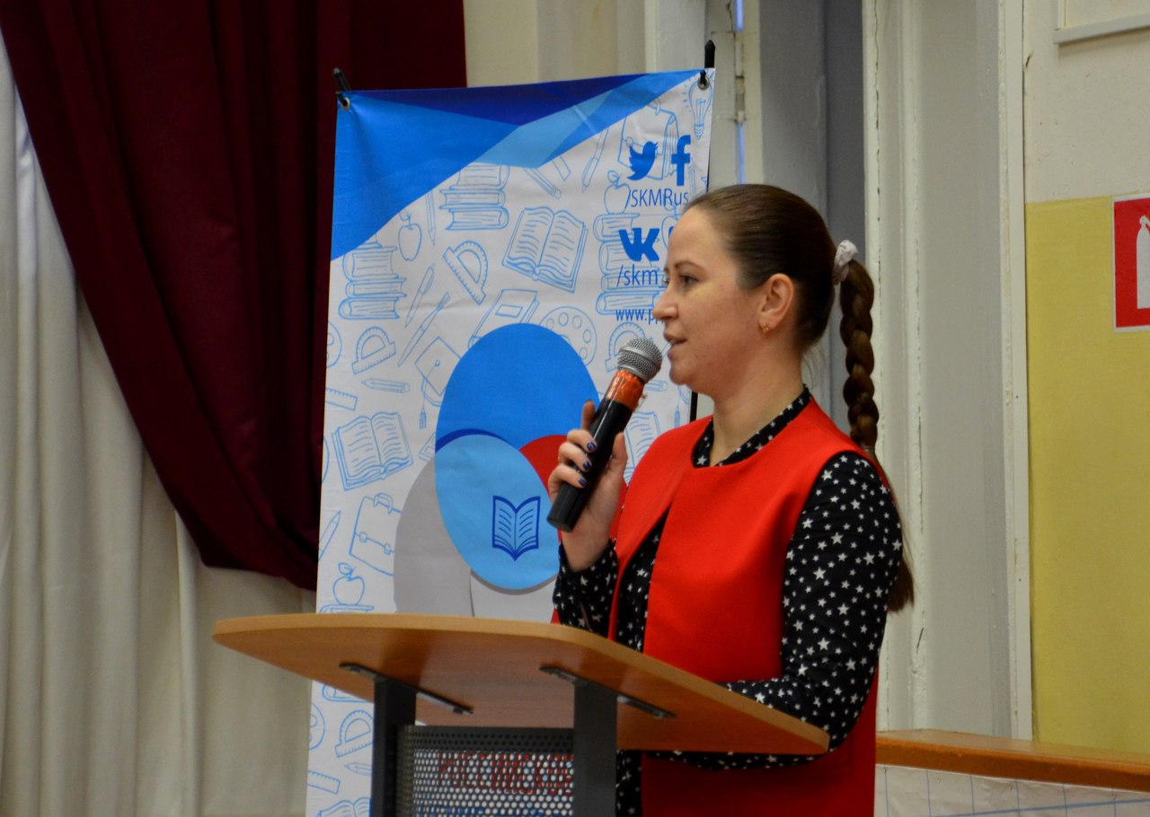
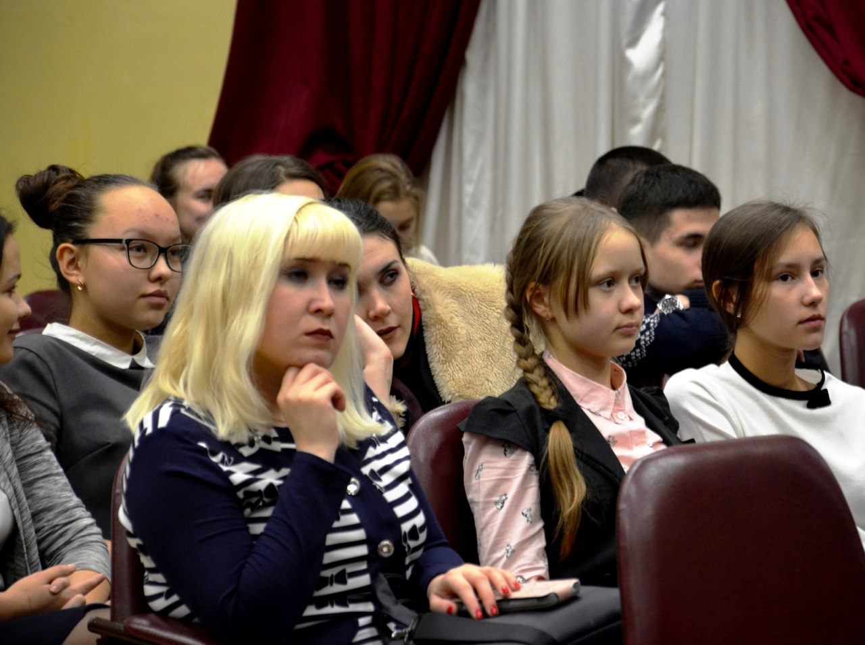
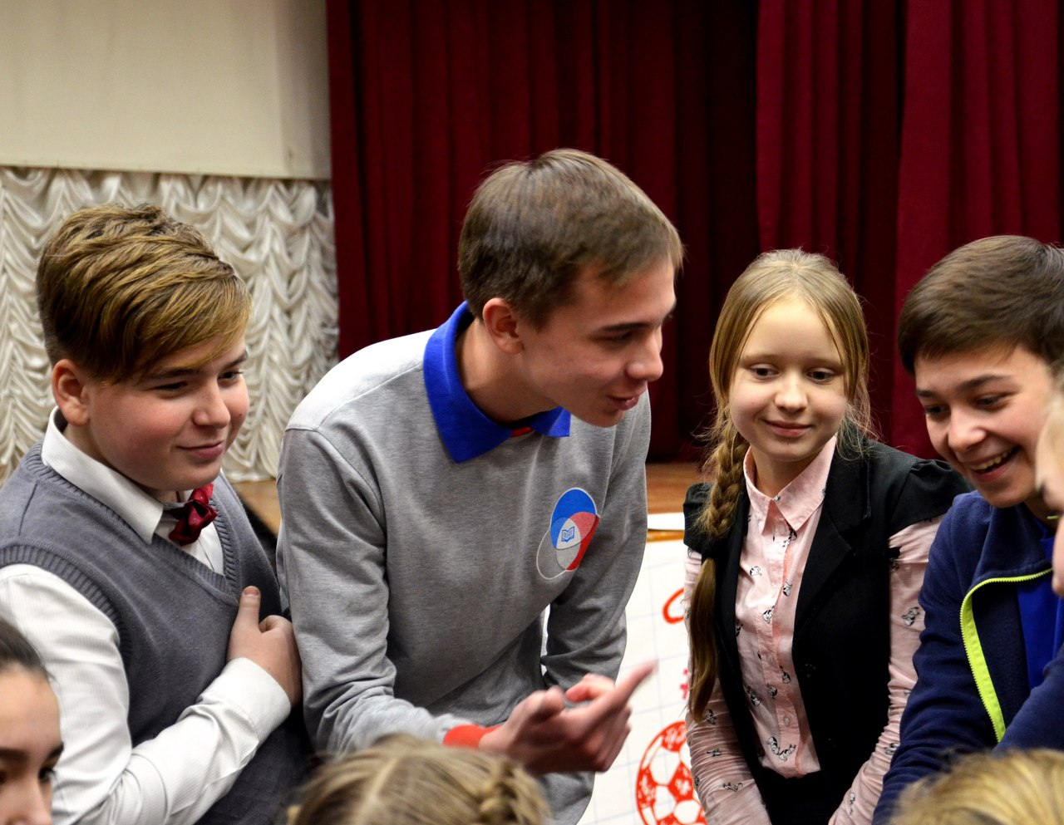
1 декабря на базе МБОУ СОШ №10 прошел сбор ВЗРОСЛОГО и ДЕТСКОГО активов муниципального штаба г. Йошкар-Олы. Участники мероприятия узнали об основных моментах создания Общероссийской общественно-государственной детско-юношеской организации «Российское движение школьников», ее структуре, символике. Затем ребята и руководители первичных отделений прошли игру по станциям, где узнали об основных направлениях РДШ. Завершилось мероприятие выбором командира детского актива штаба и его заместителей. Для взрослых координатор регионального штаба РДШ в Марий Эл Лариса Лоскутова рассказала о конкурсах Российского уровня.

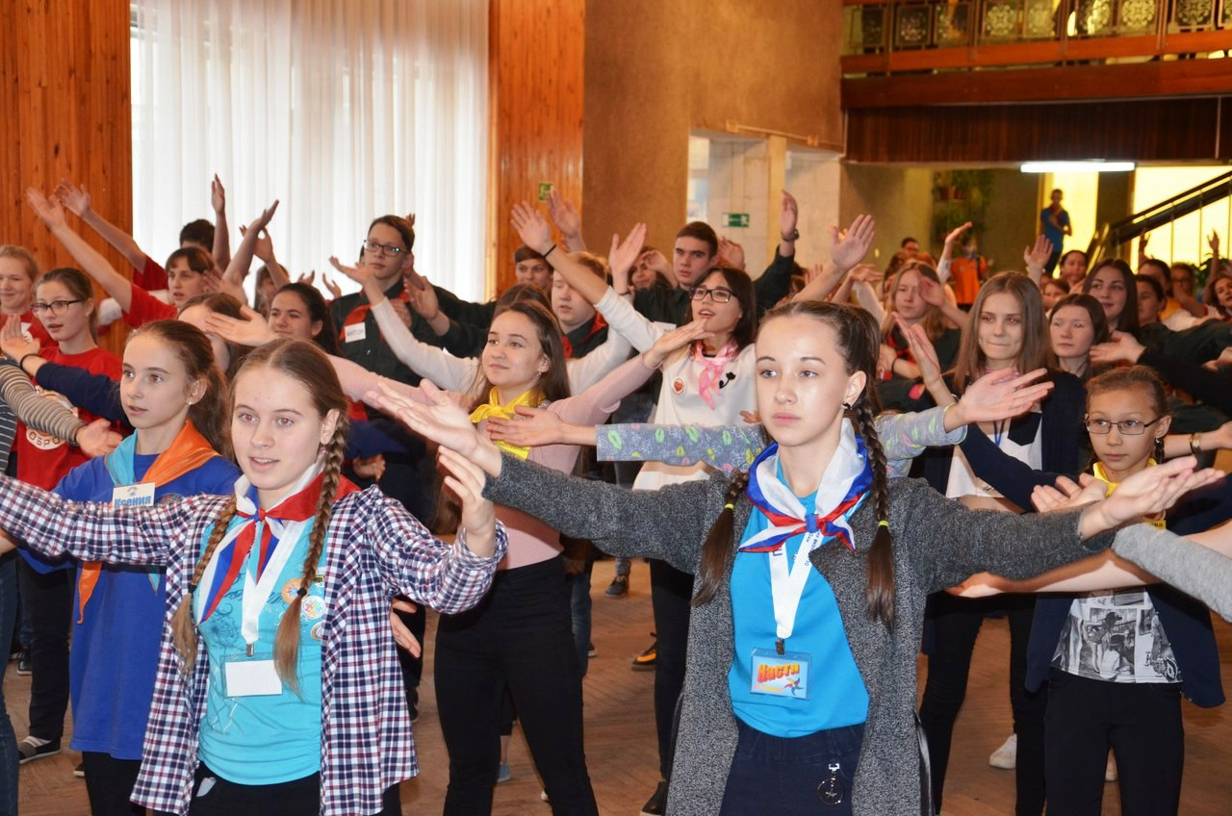
5 декабря во Дворце Молодежи прошла третья городская школа актива, которая собрала более 150 обучающихся нашего города. Инициативные ребята школьного самоуправления и подрастающие лидеры детских организаций познакомились с направлениями деятельности, основными проектами и конкурсами Российского Движения Школьников. На двух площадках РДШ работали модераторы муниципального штаба. Специалисты межведомственного взаимодействия Управления по контролю за оборотом наркотиков МВД по Республике Марий Эл рассказали ребятам о создании видеороликов социальной рекламы. Волонтеры и участники XIX Всемирного фестиваля молодежи и студентов познакомили активистов со своими функциями на мероприятии. Педагоги-организаторы центра дополнительного образования показали способы изготовления новогодних открыток и украшений. Так же для ребят члены общественной организации "Опора" провели мастер-классы "Умная помощь" и "Стереотипы". В рамках проведения "Года Экологии в России" руководитель детского творческого объединения «Ужар Эл» ДТДиМ провел площадку "Эко-город", а лидеры Детского объединения "Лагуна" организовали игры на сплочение и взаимодействие. Все участники школы актива узнали много новой и полезной информации, которая будет необходима в дальнейшей работе в школе.

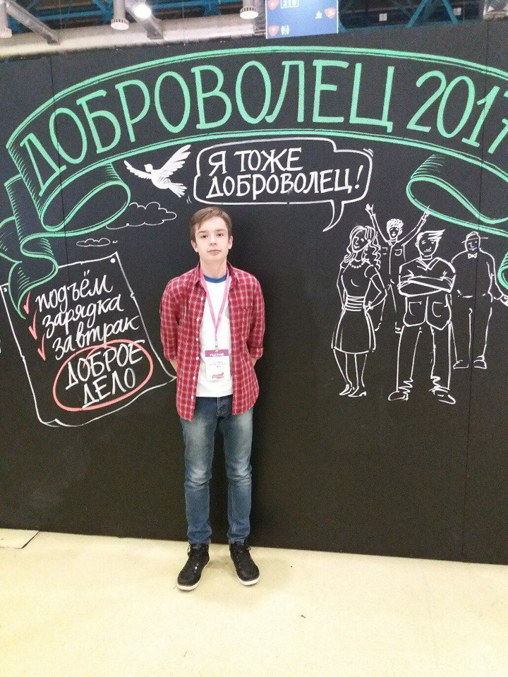
С 3 по 6 декабря в Москве состоялся форум добровольцев России. В делегацию Республики Марий Эл вошли активисты муниципального штаба Максим Котомкини и Лебедев Данил. Они стали участниками этого форума. Максим поделился своими впечатлениями: "Это было масштабно и очень круто. На форуме ребята из разных регионов делились опытом и рассказывали о своих проектах. В рамках проекта "Классные встречи" к нам на форум приехал Виктор Рыбин из группы «Дюна». Для нас проводили различные мастер классы, дискуссионные площадки и игры. Мы научились правильно составлять социальные проекты и узнали много нового о разных волонтёрских направлениях. Теперь у меня есть друзья в Мордовии, Татарстане и Якутии. Это было незабываемо, и я думаю, что каждый должен побывать на подобном форуме. Главное- это желание. И тогда всё сбудется".

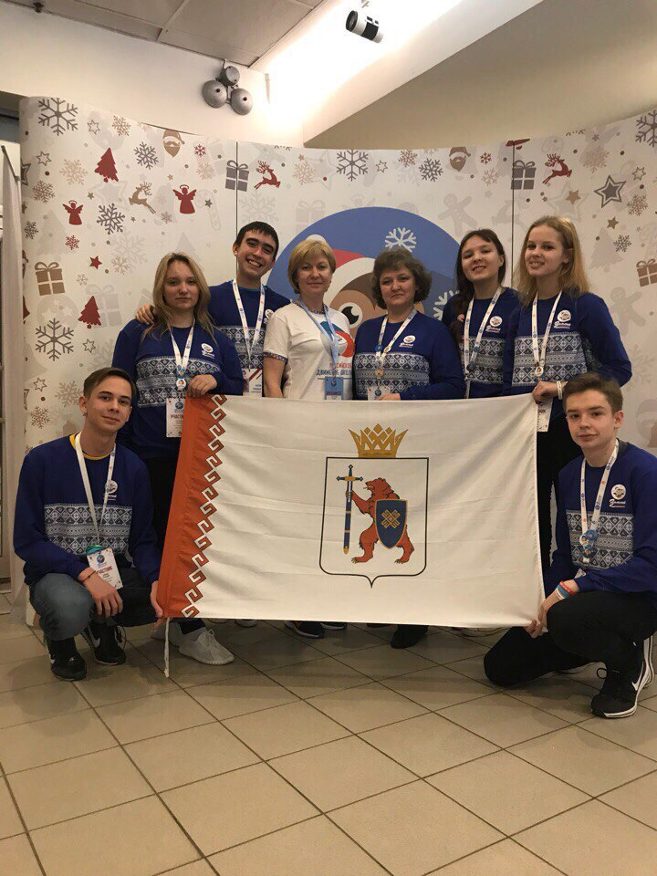
С 14 по 18 декабря команда Республики Марий Эл находилась на Зимнем Фестивале Российского Движения Школьников «Тёплая Зима РДШ», в числе делегатов был лидер детского актива муниципального штаба по направлению «Гражданская активность». В мероприятии приняли участие около 1000 школьников со всех регионов нашей страны. В программе Фестиваля предусмотрены образовательные и дискуссионные площадки, выступления и мастер-классы экспертов и гостей, культурные и творческие мероприятия, выставка «Город будущих профессий», финалы Всероссийских конкурсов «Лучшая команда РДШ» и «Лига ораторов».

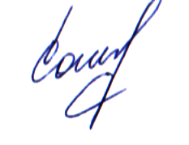
Педагог-организатор: А.В.Сошина

